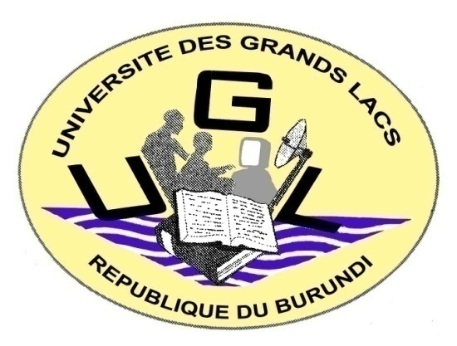
Université des Grands Lacs

Agréée par ordonnance ministérielle n° 530/451 du 20 juin 2000

CENTRE D’ENTREPRENEURIAT, DE RECHERCHE ET D’INNOVATION (CERI)

SEMAINE MONDIALE DE L’ENTREPRENEURIAT

THEME DE LA SEMAINE MONDIALE DE L’ENTREPRENEURIAT

« Women First, Prosperity for All »(Les femmes d'abord, la prospérité pour tous)

Période : DU 13 AU 17 NOVEMBRE 2017

Etudiantes et étudiants finalistes, venez nombreux participer au concours d’idées d’affaires organisé par le Centre d’Entrepreneuriat, de Recherche et d’Innovation de l’UGL basé au Campus NGAGARA Quartier 10 du 13 au 17 Novembre 2017.
Les fiches d’inscription à ce concours sont à la disposition des Responsables de vos Facultés/Instituts.
Tentez votre chance ! Au bout de cette sélection, il y aura une formation des gagnants et soutien des meilleurs projets.

Recteur
Mgr NDORICIMPA Herménégilde
Ph.D&D.Th

